附件5:
宿舍建筑设计规范（节选）
节选自：《宿舍建筑设计规范》（JGJ 36-2016）

一、使用面积
房间实际能使用的面积，不包括墙、柱等结构构造和保温层的面积。
二、居 室
（一）宿舍居室按其使用要求分为五类，各类居室的人均使用面积不宜小于下表的规定。
居室类型及相关指标
类型 |  | 1类 | 2类 | 3类 | 4类 | 5类
每室居住人数（人） |  | 1 | 2 | 3～4 | 6 | ≥8
人均使用面积（㎡/人） | 单层床、高架床 | 16 | 8 | 6 | — | —
人均使用面积（㎡/人） | 双层床 | — | — | — | 5 | 4
储藏空间 |  | 立柜、壁柜、吊柜、书架

注：1.本表中面积不含居室内附设卫生间和阳台面积；
2.5类宿舍以8人为宜，不宜超过16人。
3.残疾人居室面积宜适当放大，居住人数一般不宜超过4人，房间内应留有直径不小于1．5m的轮椅回转空间。
（二）居室床位布置应符合下列规定：
1.两个单床长边之间的距离不应小于0．60m，无障碍居室不应小于0．80m；
2.两床床头之间的距离不应小于0．10m；
3.两排床或床与墙之间的走道宽度不应小于1．20m，残疾人居室应留有轮椅回转空间；
4.采暖地区居室应合理布置供暖设施的位置。
（三）居室应有储藏空间，每人净储藏空间宜为0．50m3～0．80m3；衣物的储藏空间净深不宜小于0．55m。设固定箱子架时，每格净空长度不宜小于0．80m，宽度不宜小于0．60m，高度不宜小于0．45m。书架的尺寸，其净深不应小于0．25m，每格净高不应小于0．35m。
（四）贴邻公用盥洗室、公用厕所、卫生间等潮湿房间的居室、储藏室的墙面应在相邻墙体的迎水面作防潮处理。
三、 居室不应布置在地下室。
四、辅助用房
（一）公用厕所应设前室或经公用盥洗室进入，前室或公用盥洗室的门不宜与居室门相对。公用厕所、公用盥洗室不应布置在居室的上方。除附设卫生间的居室外，公用厕所及公用盥洗室与最远居室的距离不应大于25m。
（二）公用厕所、公用盥洗室卫生设备的数量应根据每层居住人数确定，设备数量不应少下表规定。
公用厕所、公用盥洗室内洁具数量
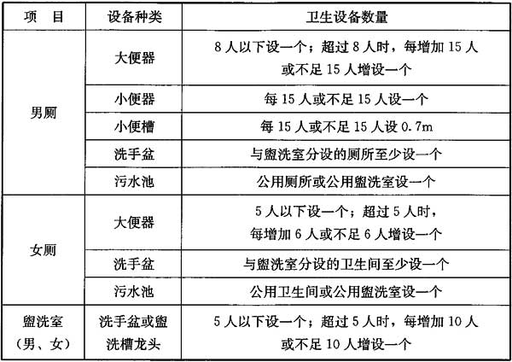
注：公用盥洗室不应男女合用。
（三）楼层设有公共活动室和居室附设卫生间的宿舍建筑，宜在每层另设小型公用厕所，其中大便器、小便器及盥洗水龙头等卫生设备均不宜少于2个。
（四） 居室内的附设卫生间，其使用面积不应小于2m²。设有淋浴设备或2个坐(蹲)便器的附设卫生间，其使用面积不宜小于3．5m²。4人以下设1个坐(蹲)便器，5人～7人宜设置2个坐(蹲)便器，8人不宜附设卫生间。3人以上居室内附设卫生间的厕位和淋浴宜设隔断。
（五）夏热冬暖地区应在宿舍建筑内设淋浴设施，其他地区可根据条件设分散或集中的淋浴设施，每个浴位服务人数不应超过15人。
（六）宿舍建筑内的主要出入口处宜设置附设卫生间的管理室，其使用面积不应小于10m²。
（七）宿舍建筑内宜在主要出入口处设置会客空间，其使用面积不宜小于12m²；设有门禁系统的门厅，不宜小于15m²。
（八）宿舍建筑内的公共活动室(空间)宜每层设置，人均使用面积宜为0.30m²，公共活动室(空间)的最小使用面积不宜小于30m²。
（九）宿舍建筑内设有公用厨房时，其使用面积不应小于6m²。公用厨房应有天然采光、自然通风的外窗和排油烟设施。
（十）宿舍建筑内宜设公用洗衣房，也可在公用盥洗室内设洗衣机位。
（十一）宿舍建筑应设置垃圾收集间，垃圾收集间宜设置在入口层或架空层。
（十二）宿舍建筑内每层宜设置清洁间。
（十三）宿舍建筑宜利用入口架空层或地下、半地下空间设置集中的非机动车停车处。
五、 层高和净高
（一） 居室采用单层床时，层高不宜低于2.80m，净高不应低于2.60m；采用双层床或高架床时，层高不宜低于3.60m，净高不应低于3.40m。
（二）辅助用房的净高不宜低于2.50m。
六、 防火与安全疏散
（一）防火
1.防火规范》GB 50016和《建筑内部装修设计防火规范》GB 50222等有关公共建筑的规定外，尚应符合本章规定。
2.柴油发电机房、变配电室和锅炉房等不应布置在宿舍居室、疏散楼梯间及出入口门厅等部位的上一层、下一层或贴邻，并应采用防火墙与相邻区域进行分隔。
3.宿舍建筑内不应设置使用明火、易产生油烟的餐饮店。学校宿舍建筑内不应布置与宿舍功能无关的商业店铺。
4.宿舍内的公用厨房有明火加热装置时，应靠外墙设置，并应采用耐火极限不小于2．0h的墙体和乙级防火门与其他部分分隔。
（二）安全疏散
1.除与敞开式外廊直接相连的楼梯间外，宿舍建筑应采用封闭楼梯间。当建筑高度大于32m时应采用防烟楼梯间。
2.宿舍建筑内的宿舍功能区与其他非宿舍功能部分合建时，安全出口和疏散楼梯宜各自独立设置，并应采用防火墙及耐火极限不小于2．0h的楼板进行防火分隔。
3.宿舍建筑内疏散人员的数量应按设计最大床位数量及工作管理人员数量之和计算。
4.宿舍建筑内安全出口、疏散通道和疏散楼梯的宽度应符合下列规定：
①每层安全出口、疏散楼梯的净宽应按通过人数每100人不小于1．00m计算，当各层人数不等时，疏散楼梯的总宽度可分层计算，下层楼梯的总宽度应按本层及以上楼层疏散人数最多一层的人数计算，梯段净宽不应小于1．20m；
②首层直通室外疏散门的净宽度应按各层疏散人数最多一层的人数计算，且净宽不应小于1．40m；
③通廊式宿舍走道的净宽度，当单面布置居室时不应小于1．60m，当双面布置居室时不应小于2．20m；单元式宿舍公共走道净宽不应小于1．40m。
④宿舍建筑的安全出口不应设置门槛，其净宽不应小于1．40m，出口处距门的1．40m范围内不应设踏步。
⑤宿舍建筑内应设置消防安全疏散示意图以及明显的安全疏散标识，且疏散走道应设置疏散照明和灯光疏散指示标志。
七、给水排水
（一） 厕所、盥洗室等从地面排水的房间，应设置地漏。地漏应设置在易溅水的器具附近地面的最低处。
（二）宿舍建筑的室内消火栓系统、消防软管卷盘或轻便消防水龙、自动喷水灭火系统等消防设施应按照现行国家标准《建筑设计防火规范》GB 50016的相关规定设计。其中一类高层建筑的宿舍和二类高层建筑的公共活动用房、走道应设置自动喷水灭火系统。
八、电 气
（一）宿舍每居室用电负荷标准应按使用要求确定，并不宜小于1．5kW。
（二）宿舍配电系统的设计，应符合下列规定：
1.宿舍电气系统应采取安全的接地方式，并进行总等电位联结；
2.电源插座应与照明分路设计；除壁挂式空调电源插座外，其余电源插座回路应设置剩余电流保护装置；
3.有洗浴设施的卫生间应做局部等电位联结；
4.分室计量的居室应设置电源断路器，并应采用可同时断开相线和中性线的开关电器。

